Dubbla pallplatser för Jessica Bäckman på Nürburgring
Förra helgen 5–7 augusti kammade Jessica Bäckman hem två pallplatser i fjärde deltävlingen av ADAC TCR Germany på den legendariska Nürburgring banan i Tyskland. Jessica ligger 2:a i mästerskapstabellen när 3 race helger återstår.
﻿ – Helgen har varit lite strulig, vi har inte riktigt fått till bilen precis som vi vill ha det i helgen, det är små marginaler i motorsport som är avgörande. Trots detta så är jag väldigt nöjd att jag lyckades köra hem två till pallplatser i helgen. Ser framemot nästa deltävling på Lausitzring om två veckor, säger Jessica Bäckman.

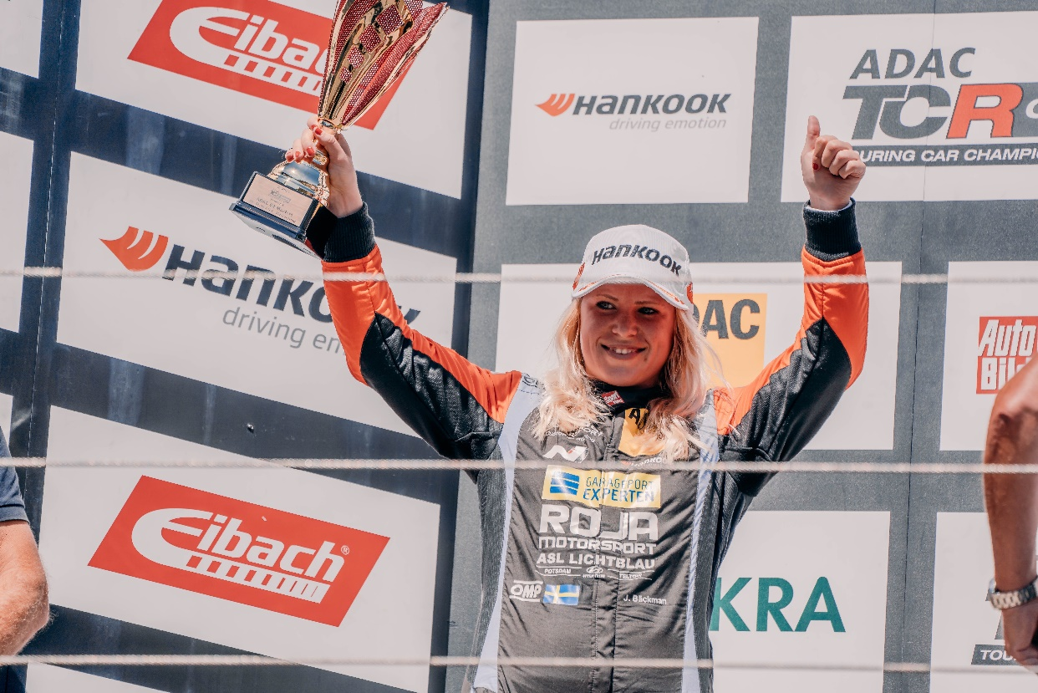
TCR Germany är en av de tuffaste TCR-serierna i världen och har en hög status på förarna som kommer från flera olika länder runt om i Europa. Varje deltävling är uppbyggt på två träningspass på fredag, ett tidskval på lördag vilket avgör startposition i Race 1 på lördag, samt ett tidskval på söndag som avgör startposition i Race 2 på söndag. Poäng tilldelas till topp 10 i tidskvalen samt topp 15 i respektive race. Den föraren med mest poäng efter den sista deltävlingen på Hockenheimring i slutet på oktober kommer att ta hem förartiteln ”ADAC TCR Germany Drivers Title” i ADAC TCR Germany serien. Förra helgen 5-7 augusti kördes fjärde deltävlingen på Nürburgring banan i Tyskland, där Jessica slog till med en tredje plats och snabbaste varv i lördagens Race 1 och tog sedan en andra plats i Race 2 på söndagen.
– Helgen har varit lite strulig, vi har inte riktigt fått till bilen precis som vi vill ha det i helgen, det är små marginaler i motorsport som är avgörande. Trots detta så är jag väldigt nöjd att jag lyckades köra hem två till pallplatser i helgen. Ser framemot nästa deltävling på Lausitzring om två veckor, säger Jessica Bäckman.
Strulig lördag för Jessica Bäckman
Första kvalet på lördagen blev ett lite struligare kval än vanligt för Jessica. Bilen kändes inte perfekt sen kom hon även i oflyt på banan och hamnade mycket i trafik vilket gjorde det svårare att sätta ett bra varv. Tiden räckte till en fjärdeplats vilket också blev hennes startposition i Race 1. I Race 1 fick Jessica en bra start och låg 4:a första varvet och var samtidigt hårt uppvaktad bakifrån. Efter några varv kom hon loss och kunde börja jakten på 3:e platsen. Efter många omkörningsförsök kom Jessica till slut om nästa förare och låg nu på en tredjeplats, det var sedan 7 sekunder upp till täten. Jessica tog in 5 sekunder på totalt 8 minuters tid och satte även racets snabbaste varv, men racet var lite för kort för att komma i kapp helt och fick nöja sig med en fin tredjeplats och snabbaste varv.
-På lördagen hade vi inte riktigt flytet på vår sida men så är det ibland i motorsport. I slutändan var jag nöjd med dagen att jag lyckades ta en pallplats och visa bra fart under racet, det var motiverande att se ledarna framför mig och att jag kunde ta in tid varje varv, i en sådan situation hade jag hoppats racet var några minuter längre, säger Jessica Bäckman.
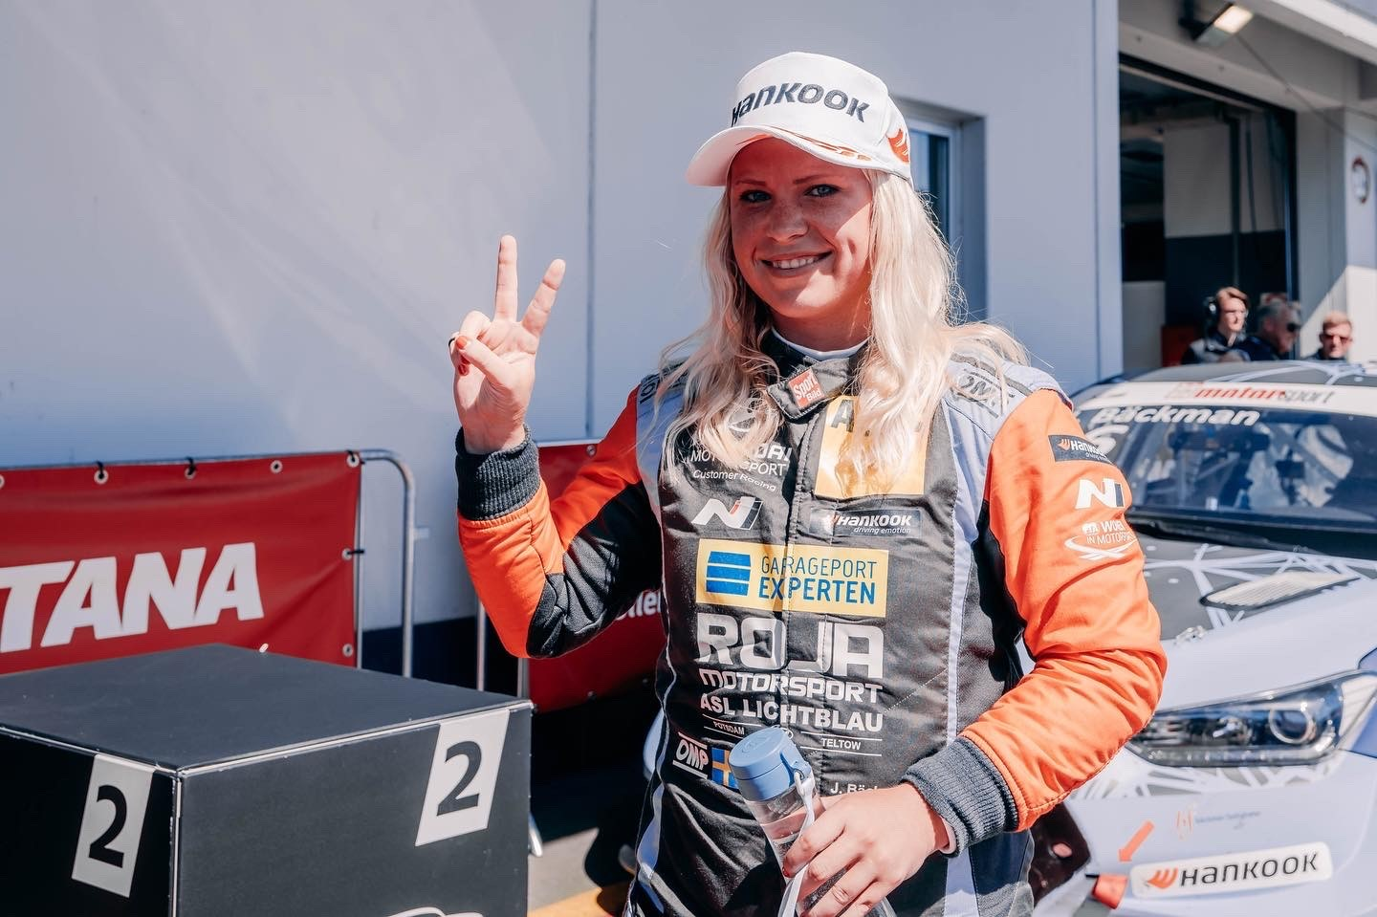
6 av 8 pallplatser för Jessica i ADAC TCR Germany
På söndagen hade teamet gjort några ändringar på bilen till kvalet på morgonen och Jessica kände sig nöjd med bilen. Hon satte ett bra varv som räckte till en andra plats och var sedan på väg att förbättra sig på varv 2, men blev återigen stoppad av trafik. Detta gjorde att Jessica fick starta från ruta 2 i Race 2. I racet fick Jessica en superstart och var uppe i ledningen på första varvet. Men blev hårt uppvaktad redan efter några kurvor då bilen inte greppade upp som hon hade hoppats. Hon blev omkörd av en bil som sedan fick en 2 sekunders lucka. När Jessicas bil började kännas bättre så körde ledaren och Jessica på liknande varvtider varje varv så luckan varken minskade eller ökade. Jessica slutade racet på en 2:a plats och kammade hem viktiga poäng för mästerskapet. I och med detta betyder det att Jessica nu har kört hem 6 pallplatser på 8 race denna säsong och 4 av dessa är vinster och ligger fortfarande 2:a i mästerskapet med 3 racehelger som återstår.
-På söndagen kändes bilen betydligt bättre på kvalet som också räckte till en andra plats, sen fokuserade jag på att göra en bra start och tror detta var min bästa start någonsin i min karriär. Synd att jag inte lyckades hålla täten till mål men en andra plats är väldigt bra också. Totalt sätt en bra helg för teamet, nu laddar vi om för Lausitzring om två veckor, säger Jessica Bäckman.
Jessicas resultat:
Fri träning 1 (Free Practice 1): 3:a plats
Fri träning 2 (Free Practice 2): 1:a plats
Tidskval 1 (Qualifying 1): 4:a plats
Race 1: 3:a plats
Tidskval 2 (Qualifying 2): 2:a
Race 2: 2:a plats
Mästerskapsställning:
ADAC TCR Germany – Totalt (Topp tre)
ADAC TCR Germany 2022 (efter 4 av 7 tävlingshelger)
1: Martin Andersen (DKK), 234 p.
2: Jessica Bäckman (SWE), 205 p.
3: Szymon Ladniak (POL), 162 p.
https://www.adac-motorsport.de/adac-tcr-germany/rankings/2022
TV länkar ifall du missade du helgens race:
Race 1: Klicka för att se Race 1
Race 2: Klicka för att se Race 2
Fria rättigheter att använda bilderna.

